Мы, жители дома (на протяжении 65 лет до 2005года, имеющего свой порядковый номер 8, по Ленинградскому шоссе).
ТРЕБУЕМ привести в соответствие АДРЕС ОСНОВНОГО ЗДАНИЯ объекта недвижимости - Владение Ленинградское шоссе 8 (до 2005г. – согласно Паспорта БТИ 3429/1 - 38643 кв. м.) согласно фактического расположения и структуры адреса объекта недвижимости подлежащего адресации, (Паспорт САО (4) -ДТ/0136 - Адрес Владения Ленинградское шоссе вл.8/2. На земельном участке - 20803 кв.м., все здания - 7646 кв.м. Дата выпуска 18.07.2007г. ГУП ГлавАПУ Москомархитектуры)
- Восстановить надлежащий адрес и соответствующую нумерацию, основного здания и всех зданий – не требующих в 2005г. ни каких изменений в Адресе объекта недвижимости подлежащего адресации, входящих в состав объекта адресации, расположенных на земельном участке - Владения Ленинградское шоссе 8.
- Присвоить основному зданию объекта (его безосновательно изменённый) порядковый номер по Ленинградскому шоссе в соответствии его расположения, восстановить порядок нумерации зданий (домов), образующих непрерывный фронт застройки расположенных на магистрали радиального направления, по Ленинградскому шоссе, вернуть многоквартирному дому, по Ленинградскому шоссе, №8.
- Привести в соответствие структуры, адрес объекта недвижимости подлежащего адресации, определяемого типом адресуемого объекта Владение
– Согласно установленных правил Положения о присвоении адресов земельным участкам, зданиям и сооружениям в г. Москве Положения (приложение 1) Распоряжения Мэра Москвы от 03.02.1998 N 98-РМ.
Дата подписей «_____» _____________________ 2019
Подъезд №____ | Жители / Собственники помещений МКД по Ленинградскому шоссе дома 8 (корпус 1-3)
№кв. | Фамилия И.О. | Подпись | Контактный телефон | Эл. адрес / e-mail

№кв. | Фамилия И.О. | Подпись | Контактный телефон | Эл. адрес / e-mail

№кв. | Фамилия И.О. | Подпись | Контактный телефон | Эл. адрес / e-mail
Такая адресация деятельность чиновников, раз и навсегда лишённая всякого смысла, либо это осознанное подготовленное вредительство Правительству Москвы.

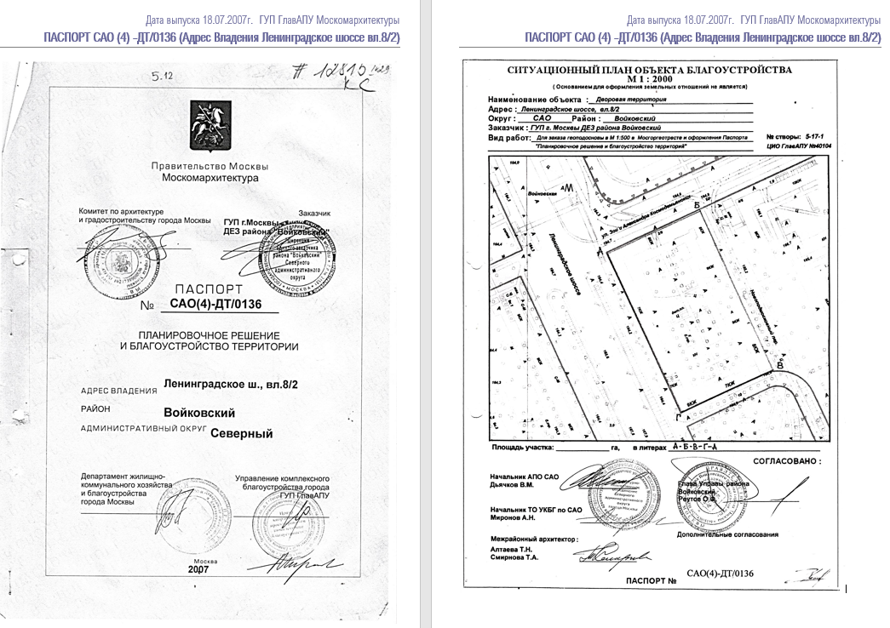

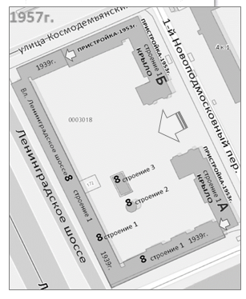
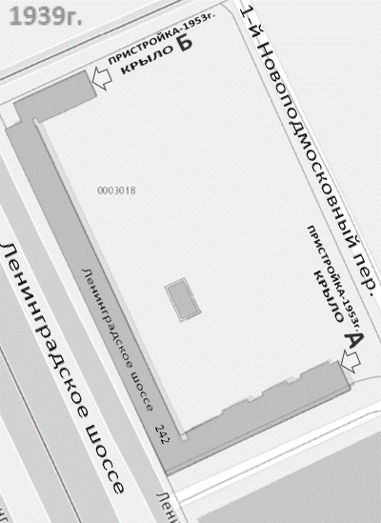

В настоящее время основное здание объекта недвижимости подлежащего адресации имеет
два кадастровых номера – каковы основания для этого – объяснений нет, как и нет объяснений – почему корпуса и почему корпус 2, вместо дома с номером 8.
до 1957года и при строительстве - ОБЪЕКТ имел адрес владения № 242 Ленинградского шоссе.
в 1957 г. часть шоссе от площади Белорусского вокзала до развилки его с Волоколамским шоссе получило название Ленинградский проспект.
в 1957 году ОБЪЕКТУ в соответствии порядкового номера его основного здания по Ленинградского шоссе, присвоен порядковый №8

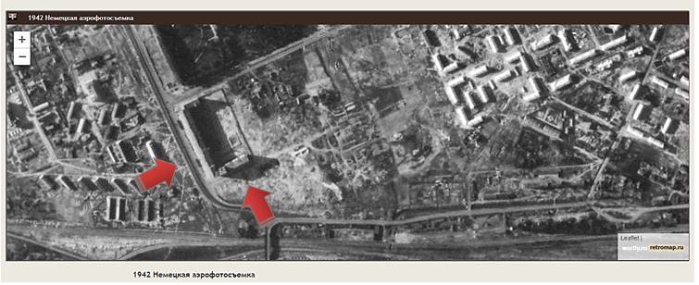

Немецкая аэрофотосъемка 1939-1943 годов.
Составлено на основе снимков, находящихся в архивах США
(U.S. National Archives a nd the U.S. Library of Congress).

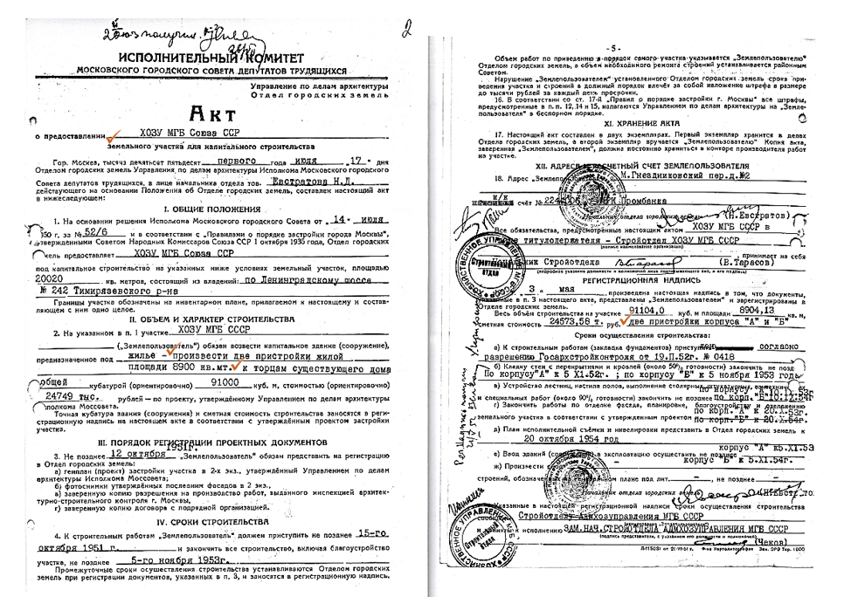

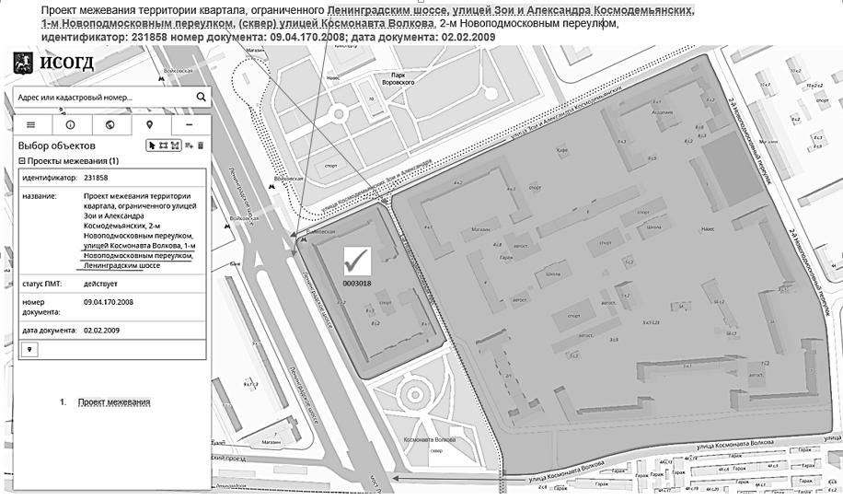

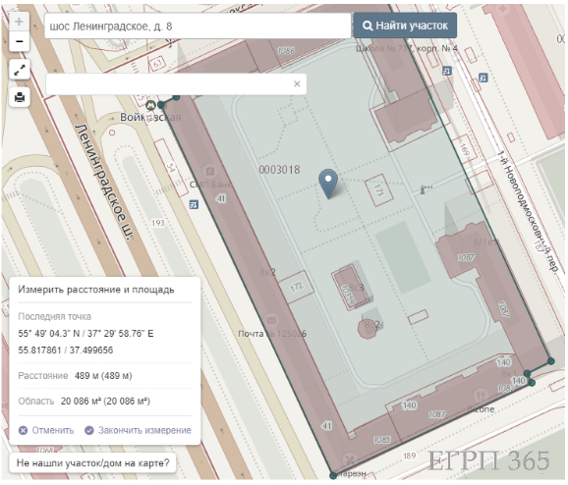

АКТ Исполнительного Комитета Московского Городского Совета депутатов трудящихся от 17.07.1951 о предоставлении земельного участка для капитального строительства.
- В соответствии правил, утверждённых Советом Народных Комиссаров СССР, 1 октября 1935г., отдел городских земель Управления по делам архитектуры Исполкома Московского городского Совета депутатов трудящихся, предоставил ХОЗУ МГБ Союза ССР под капитальное строительство земельный участок, площадью 20020кв.м. состоящий из владений: по Ленинградскому шоссе №242
границы участка на инвентарном плане прилагается к настоящему и составляет одно целое. На указанном п.1участке ХОЗУ МГБ Союза СССР (землепользователь) обязан произвести две пристройки к торцам существующего дома.

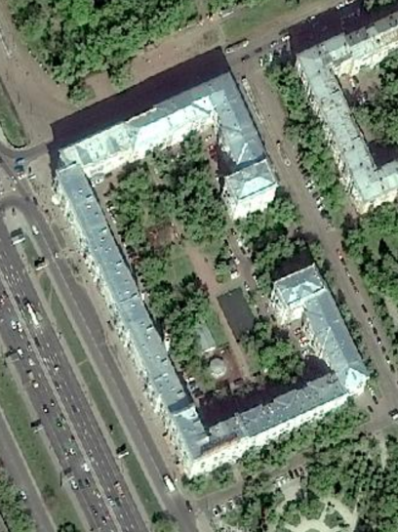
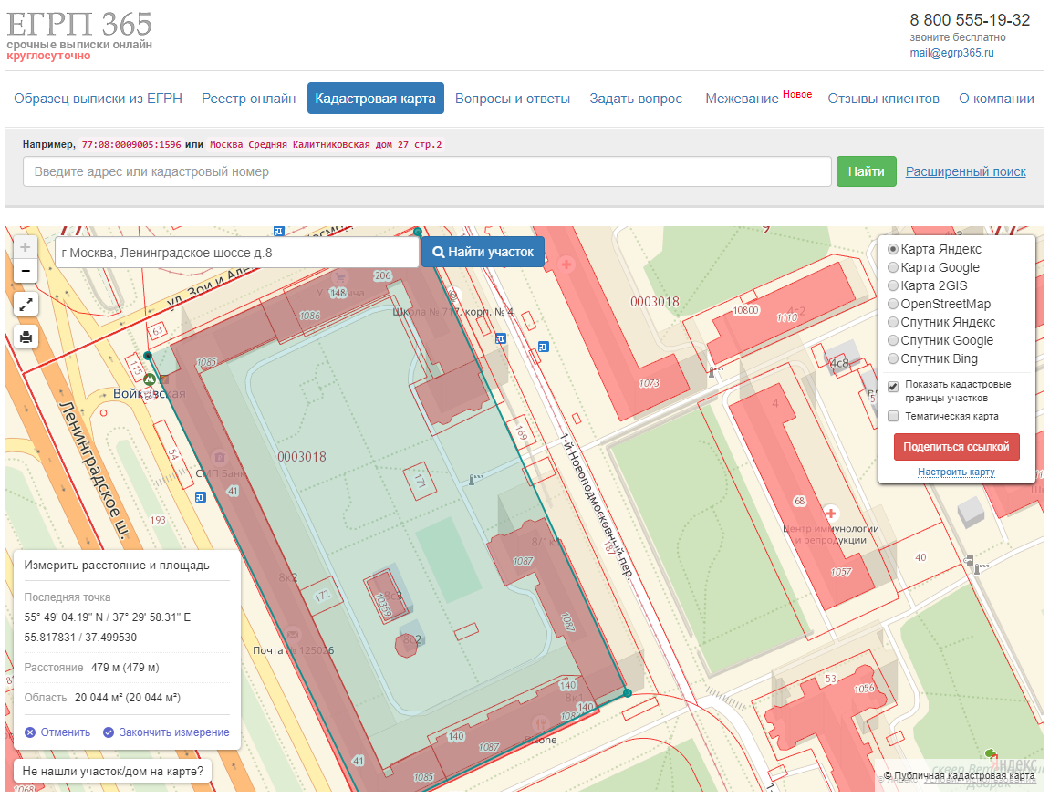

ЗЕМЕЛЬНЫЙ УЧАСТОК пл. 20 020 кв. м Предоставленный под капитальное строительство и ЗДАНИЕ — многоквартирный жилой дом (во владении основное здание - строение с номером 1 – Паспорт БТИ 3429/1 - 38643 кв. м) по утверждённому проекту застройки участка управлением архитектуры Исполкома Моссовета СОСТАВЛЯЮТ ЕДИНОЕ ЦЕЛОЕ И ИМЕЮТ ОБЩИЙ ПЕРИМЕТР.
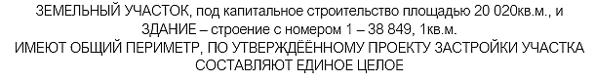
до 2005года ОСНОВНОЙ АДРЕС ОБЪЕКТА НЕДВИЖИМОСТИ Владение Ленинградское шоссе 8
- Распоряжением префекта №461 от 07.02.2005г. присвоением нового адреса расположенным на земельном участке частям основного здания объекта недвижимости безосновательно нарушена порядковая нумерация по правой стороне непрерывного фронта застройки объектов недвижимости подлежащих адресации по Ленинградскому шоссе, (см. пункт 3.2.1. приложения №1 к Распоряжению Мэра 98-РМ) — Присвоение адреса и нумерация зданий (домов), образующих непрерывный фронт застройки и расположенных на магистралях и улицах радиального направления, производятся от центра города к периферии с нечетными номерами по левой стороне улицы и четными номерами по правой.).
- Нарушены п 1.5. приложения №1, и п.1.4. приложения №2 к Распоряжению Мэра 98-РМ

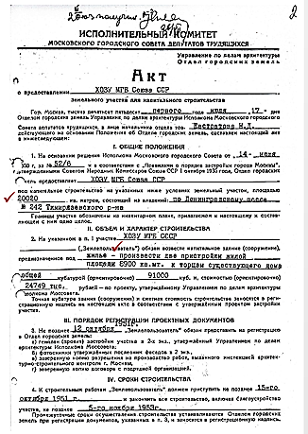
Акт от 17.06.1951г. о предоставлении ХОЗУ МГБ Союза СССР земельного участка для капитального строительства управлением по делам архитектуры отдела городских земель: 1.На основании решения Исполкома Московского городского совета от 14.07.1950г. за№52/6 В соответствии правил утверждённых Советом Народных Комиссаров СССР, 1 октября 1935г., отдел городских земель Управления по делам архитектуры Исполкома Московского городского Совета депутатов трудящихся, предоставляет ХОЗУ МГБ Союза ССР под капитальное строительство земельный участок, площадью 20020кв.метров состоящий из владений: по Ленинградскому шоссе №242 границы участка на инвентарном плане прилагается к настоящему и составляет одно целое.
2.На указанном п.1участке ХОЗУ МГБ СССР (землепользователь) обязан произвести две пристройки к торцам существующего дома.

Такие здания-пристройки - входят в состав здания к торцам которого они пристраиваются и соответственно получают адрес этого здания
(отсюда и порядковая нумерация помещений в доме)

до 1957года и при строительстве - ОБЪЕКТ имел адрес владения № 242 Ленинградского шоссе.
в 1957 г. часть шоссе от площади Белорусского вокзала до развилки его с Волоколамским шоссе получило название Ленинградский проспект.
в 1957 году ОБЪЕКТУ в соответствии порядкового номера его основного здания по Ленинградского шоссе, присвоен порядковый №8

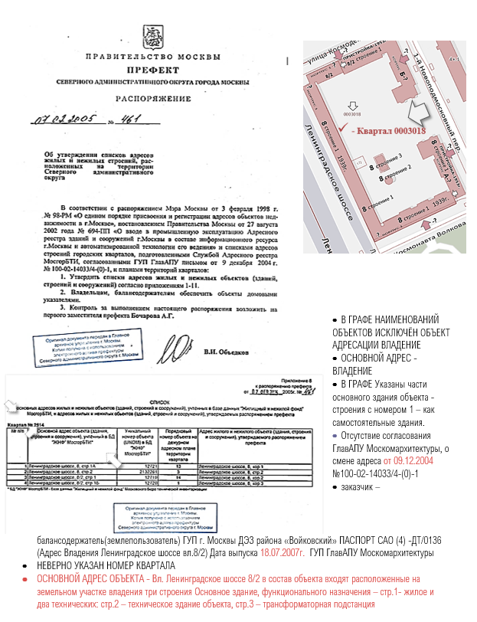
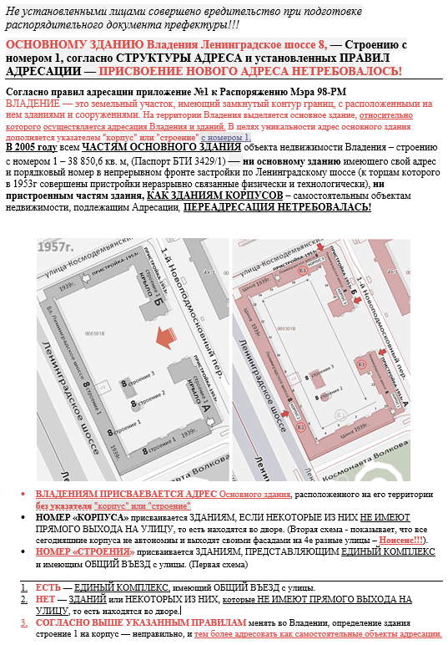
РАСПОРЯДИТЕЛЬНЫЙ ДОКУМЕНТ НЕ МОЖЕТ СОДЕРЖАТЬ ОШИБКИ И ДОЛЖЕН ИМЕТЬ ВСЕ ПРИЛОЖЕНИЯ К НЕМУ.

Такая адресация деятельность чиновников, раз и навсегда лишённая всякого смысла, либо это осознанное подготовленное вредительство Правительству Москвы.

Подписывая настоящий лист, даю согласие на передачу его в органы местного самоуправления. исполнительной власти, Правительство Москвы, правоохранительные органы.
Подписывая настоящий лист, даю согласие на передачу его в органы местного самоуправления. исполнительной власти, Правительство Москвы, правоохранительные органы.
Подписывая настоящий лист, даю согласие на передачу его в органы местного самоуправления. исполнительной власти, Правительство Москвы, правоохранительные органы.

